[**ESPECIFICAÇÃO DE REQUISITOS**](https://www.analisederequisitos.com.br/requisitos-funcionais-e-requisitos-nao-funcionais-o-que-sao/)

**<NOME DO ANALISTA>**

**ÚLTIMA ATUALIZAÇÃO: 09/02/2023**

**HISTÓRICO DE REVISÕES DO DOCUMENTO**

|  |  |  |  |
| --- | --- | --- | --- |
| **DATA** | **VERSÃO** | **DESCRIÇÃO DA ALTERAÇÃO** | **AUTOR** |
| 09/02/2023 | 1 | CRIAÇÃO DESTE DOCUMENTO | <NOME DO ANALISTA> |
|  |  |  |  |
|  |  |  |  |
|  |  |  |  |

**IDENTIFICAÇÃO DOS ENVOLVIDOS**

|  |  |  |
| --- | --- | --- |
| **PAPEL** | **NOME** | **Email / WhatsApp** |
| ANALISTA DE REQUISITOS | <Seu Nome> |  |
| PRODUCT OWNER |  |  |
| SCRUM MASTER |  |  |
|  |  |  |

**GLOSSÁRIO**

**Requisitos funcionais:** Funcionalidades que se espera que o sistema disponibilize, de uma forma completa e consistente.

**Requisitos não-funcionais:** Aspectos não-funcionais do sistema, como restrições sob as quais o sistema deve operar.

**Wireframe:** Um esqueleto ou um protótipo de tela para ilustrar o requisito.

**ETS**: Escola Técnica de Engenharia (Engineering Technical School), se trata do setor da Bosch responsável por ensinar os aprendizes da planta sobre o ambiente de trabalho e conhecimentos técnicos.

**Google** **Maps**: O Google Maps é um serviço de mapa e geolocalização desenvolvido pela Google. Ele permite que os usuários visualizem mapas de várias partes do mundo, obtenham direções de um local para outro, vejam imagens de satélite e panoramas em 360 graus de locais em todo o mundo, além de pesquisar empresas e atrações próximas.

**Excel:** O Excel é um software de planilha eletrônica desenvolvido pela Microsoft. Ele permite que os usuários criem e editem planilhas para análise e manipulação de dados. As planilhas são compostas por células organizadas em linhas e colunas, onde os usuários podem inserir fórmulas, funções e gráficos para ajudar a visualizar e analisar dados.

**UserForm**: No Excel, UserForm é um recurso que permite criar interfaces personalizadas e interativas para os usuários interagirem com planilhas e outras funcionalidades do Excel. É possível adicionar controles de formulário, como caixas de seleção, botões, campos de texto e muitos outros elementos, que permitem ao usuário inserir dados, realizar cálculos e executar outras ações diretamente na interface do usuário. UserForms podem ser criados e personalizados usando a linguagem de programação Visual Basic for Applications (VBA) do Excel.

**Card**: Usado em desenvolvimento web e design para se referir a um elemento gráfico que representa um pedaço de informação ou conteúdo, geralmente associado a um tema específico ou tópico. Um card é geralmente composto por uma imagem, título, descrição e/ou outros elementos que ajudam a chamar a atenção do usuário e comunicar a informação de forma clara e concisa.

**APRESENTAÇÃO DA OPORTUNIDADE**

**Objetivo do Projeto**

**Cenário atual:**

Para poder sanar as dúvidas dos colaboradores na Bosch é necessário contactar um instrutor ou outro colaborador mais experiente na empresa de forma a demorar muito tempo para poder adquirir conhecimento necessário, além de se tratar de um processo muito descentralizado na onde é preciso falar com diferentes pessoas e ir a diferentes lugares.

**Cenário proposto:**

Criação de um totem interativo que centralize em apenas um lugar as respostas para as principais dúvidas da Bosch e as suas tecnologias de forma a disponibilizar um ambiente interativo para os novos colaboradores que ainda não conhecem a empresa

**REQUISITOS DE USUÁRIO**

**Requisitos Funcionais**

**RF001 - Responder perguntas frequentes**

**Descrição do sistema:**

É imprescindível que o usuário possa sanar as suas principais dúvidas acerca da empresa Bosch e sua planta. Ademais ele deve apresentar respostas precisas com relação a ETS (Escola técnica de engenharia), setor da Bosch responsável pelos aprendizes. Inclusive, o projeto não deve apenas se limitar a perguntas relacionadas ao universo Bosch, mas como também deve apresentar respostas que envolvem temas didáticos e técnicos tais como eletroeletrônica, mecânica, programação, administração, economia e metodologias de trabalho.

**Regras de negócio:**

* Para que o sistema responda as perguntas, primeiro ele deverá recebê-las por meio de áudio ou texto, o **sistema deve** procurar a reposta para a mesma e reproduzi-la em áudio e texto.
* **O sistema deve** conter um botão com imagem de microfone para que o usuário clique antes de falar a pergunta, ao clicar o usuário já pode falar
* Pode ser que o usuário prefira digitar, por isso **o sistema deve** conter um botão com imagem de teclado ao lado do botão de microfone, para que quando for clicado apareça a caixa de texto onde o usuário poderá digitar com um “escreva aqui sua pergunta” de tom claro escrito na caixa de texto.
* Assim que o usuário informar a sua pergunta, **o sistema deve** informar no centro da tela em formato de texto qual a resposta da pergunta, assim como deverá reproduzi-la por meio de áudio. A pergunta permanecerá na tela, só que agora na parte de cima.
* Caso a pergunta não tenha sido encontrada no banco de perguntas e respostas, o **sistema deve** retornar “Desculpe, ainda não temos resposta para a sua pergunta! Mas já a enviamos para nosso sistema e estaremos trabalhando em respostas para a mesma”. E cadastrar a pergunta no banco de perguntas para que posteriormente seja analisada pelos manutentores.

**Wireframe**

Tela com a pergunta e resposta

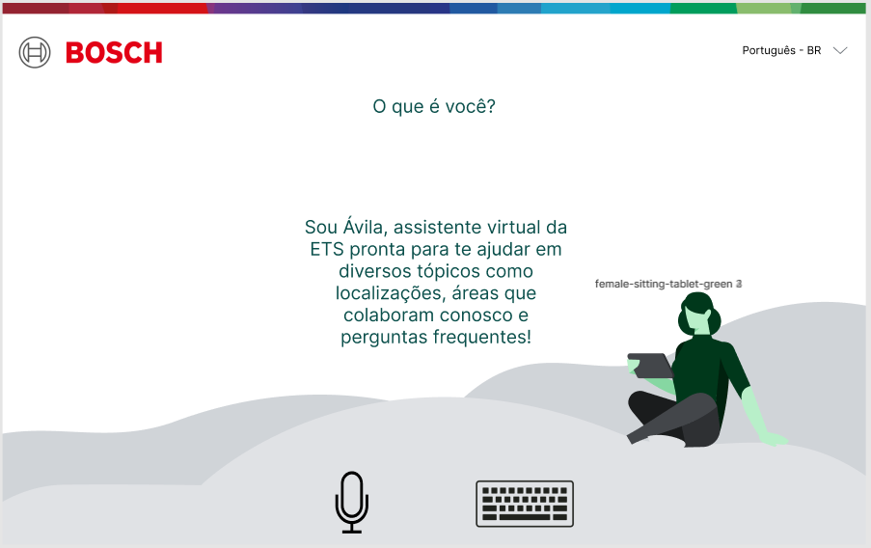

**RF002 – Interatividade por voz**

**Descrição do sistema:**

Para que a interatividade ocorra com o usuário é preciso realizar questionamentos e perguntas por voz para o totem, de forma que o microfone dele possa captá-la. Para que o sistema entenda que está havendo uma conversação com ele é preciso falar o comando "Avila" com a pergunta logo em seguida. Exemplo: "Avila, que dia é hoje?" ou "Avila, que horas são?".

O retorno da resposta do assistente virtual deve ser realizado por meio de um alto-falante instalado no totem, assim dando a resposta da pergunta de forma falada ao usuário, ademais por meio da tela instalada no totem o sistema deve apresentar a resposta de forma escrita assim criando um ambiente de mais inclusão no projeto.

**Regras de negócio:**

* **O sistema deve** diferenciar a fala do usuário de ruídos externos.
* **O sistema deve** conter um botão com imagem de microfone para que o usuário clique antes de falar a pergunta, ao clicar o usuário já pode falar.
* Quando o botão for clicado **o sistema deve exibir** “aguarde” escrito na parte central superior da tela e uma imagem de ondas sonoras para que o usuário saiba que já pode falar
* Quando for reproduzir a resposta, o **sistema deve** reproduzi-la em forma de áudio
* **O sistema deve** ter um microfone acoplado para que consiga captar o áudio
* **O sistema deve** ter um fone caso o usuário prefira escutar a resposta no fone
* **O sistema deve** ter auto falantes como padrão de saída de áudio.

**Wireframe**

Tela para quando o usuário tiver clicado o botão e estiver falando

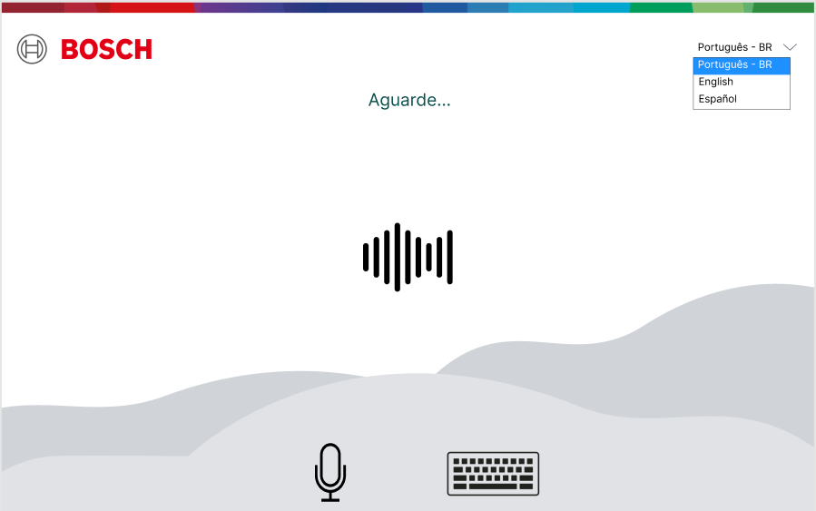

**RF003 - Agendar aulas e informá-las**

**Descrição do sistema:**

Para que a agenda esteja sempre atualizada é preciso que os instrutores da ETS (Escola técnica de engenharia) agendem as suas aulas através de um UserForm (Interface gráfica do Excel) em Excel que vai estar disposto em suas máquinas de trabalho cotidianas, para o agendamento vai ser necessário informar a data da aula, o horário, o instrutor responsável, a sala que vai ser utilizada, o curso e a turma. Assim, com o registro da aula armazenado na planilha o sistema vai tratar esses dados e passar os mesmos para a interface do Assistente Virtual. O sistema deve ser capaz de informar a agenda da semana de forma clara e coesa em sua interface, de maneira que os aprendizes consigam localizar a sua aula rapidamente. Desta forma as aulas devem estar dispostas em uma grade horária que ocupe todo o período de trabalho das 07:30 até as 17:00 com pausa para o almoço das 11:30 até as 13:00. A grade deve estar disposta de forma a demonstrar a turma e o horário da aula de maneira a coincidirem na agenda, e nesta coincidência deve haver um card (elemento gráfico que representa um pedaço de informação ou conteúdo) que informe o instrutor responsável pela aula, a sala reservada, e o horário e dia, sendo que essas duas últimas informações já vão estar dispostas na interface de forma a ajudar o usuário a se localizar.

**Regras de negócio:**

* **O sistema deve** informar as aulas da semana decorrente em que está sendo acessado a agenda se orientando por turma e horário de aula.
* **O sistema deve** separar as informações em 5 tabelas que vão de segunda a sexta.
* **O sistema deve** ter um card que se encontre localizado entre o horário e a turma que ao ser clicado vai demonstrar detalhes do agendamento da aula.
* Quando o card for acessado **ele deve** informar o instrutor responsável pela aula, o horário, o dia e a sala reservada para a aula.

**Wireframe:**

Tela informando o cronograma

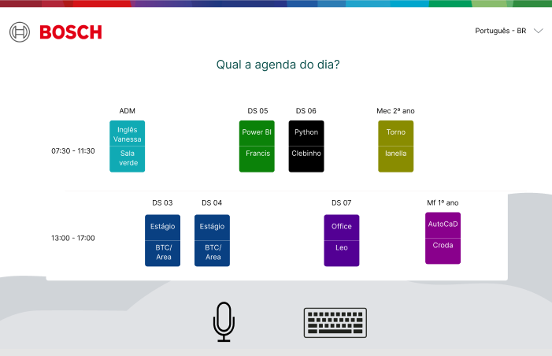

**RF004 – Grade dos cursos**

**Descrição do sistema:**

Mostrar informações dos cursos da ETS.

* **O sistema deve** permitir que o usuário veja quais os cursos existem na ETS. Caso a pergunta seja sobre um curso específico deverá retornar só ele, exemplo: “quero saber sobre o curso de manufatura” e aparece sobre o curso de manufatura na tela. Caso o usuário tenha perguntado apenas “cursos da ETS” sem especificar nenhum, deverá retornar todos os cursos existentes.
* **O sistema deve** informar nome dos cursos sob a imagem.
* **O sistema deve** ter uma foto do curso ou turma ao lado da sua explicação, a pergunta deve permanecer na tela, centralizado acima da imagem e texto.
* Os botões de microfone e teclado não **devem** desaparecer da tela, para caso o usuário queira pedir por outro requisito (como cardápio, por exemplo).
* Caso seja para renderizar todos os cursos, **o sistema deve** ter duas setas (uma de cada lado) para passar para o próximo/anterior projeto quando forem clicadas.
* Todas as informações virão de uma api com todas as informações de cursos cadastradas, caso queiram modificar, adicionar ou remover cursos o mesmo deverá ser feito pelos instrutores (pois eles quem tem controle dos cursos da ETS) que terão acesso à api.

**Wireframe**

Tela informando quais os cursos da ets

.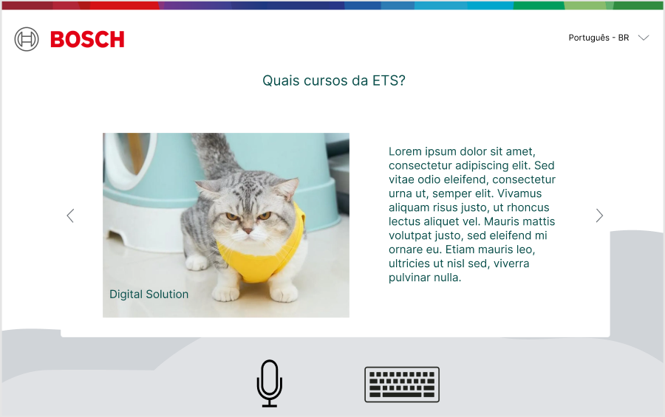

**RF005 – Interface**

**Descrição do sistema:** A interface deve existir para que seja possível executar todas as funcionalidades do sistema.

* o usuário **deve** conseguir navegar tranquilamente sem dúvidas e que tenha seu objetivo atingido de forma rápida e fácil, sem que precise gastar tempo aprendendo como utilizar a ferramenta (deve ser intuitiva).
* **O sistema não deve** possuir muitos elementos, apenas imagem de fundo (cinza), o logo da empresa (Bosch), a header da empresa (colorida) e os componentes de microfone e teclado, assim como o componente de pergunta e resposta.
* **O sistema deve** ser totalmente responsivo para que não haja problemas de compatibilidade com telas diferentes.
* **O sistema deve** ter suas informações disponíveis sempre no centro da tela, para que seja mais simples e rápido para encontrar o que precisa.

**Wireframe**:

Exemplo de como as informações, elementos e componentes devem estar distribuídos na tela.

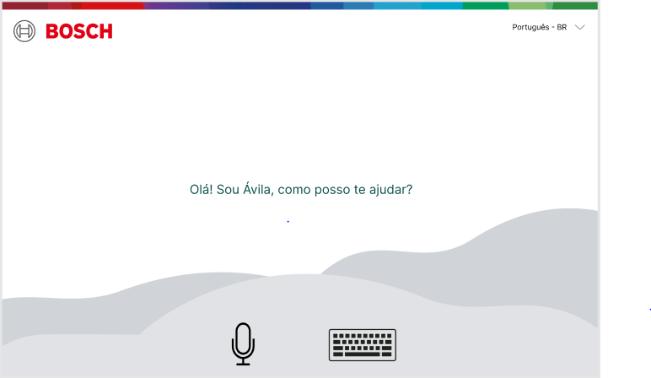

**Requisitos Não Funcionais**

RNF001 –

**Descrição do requisito não funcional:** O sistema não deve permanecer mais de dois segundos sem interagir com o usuário

* A resposta deve vir rapidamente, para evitar esperas muito longas informar o usuário de que a resposta já está sendo preparada.

RNF002 -

**Descrição do requisito não funcional:** O sistema deve ficar disponível a todo momento durante a jornada de trabalho

* B

RNF003 -

**Descrição do requisito não funcional:**

* v